2020年陕西省初中学业水平考试
历史学科
一、选择题(本部分共10道试题，每题2分，计20分．每道题只有一个选项符合题意)
1．如图所示历史人物发动兵变，夺取前朝政权，建立新朝代。他统治期间的史实有( )
①结束割据局面完成大一统
②采取分化事权的办法削弱相权
③解除禁军将领的兵权牢牢控制军队
④用文臣掌握军政大权
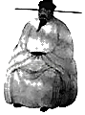
A．②③④ B．①②③ C．①③④ D．①②④
2．明代中后期，随着社会经济的发展，科学技术有突出的成就，并出现了一批具有代表性的科学著作。属于明朝医学著作的是( )
A．《伤寒杂病论》 B．《齐民要术》
C．《农政全书》 D．《本草纲目》
3．从1915年开始，一场新文化运动在中华大地上应运而生。这场运动的口号是( )
A．自强求富 B．君主立宪 C．民主科学 D．实业救国
4．在新民主主义革命和社会主义建设时期，中国共产党召开多次会议。下列表述属于“八七会议”的是( )
A．在中国历史上第一次提出了彻底的反帝反封建的民主革命纲领
B．通过了土地革命和武装反抗国民党反动统治的总方针
C．指出我国的主要任务是尽快地从落后的农业国变为先进的工业国
D．“三个代表”重要思想被确立为中国共产党的指导思想
5．抗日战争时期，敌后战场的战略总后方与指挥中枢是( )
A．瑞金 B．会宁 C．延安 D．西柏坡
6．下列四幅图片反映了新中国成立后农业生产关系的四次调整。按调整先后顺序排列正确的是( )
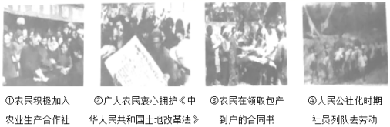
A．①②③④ B．②①④③ C．②①③④ D．④③①②
7．1984年全国人大六届二次会议的《政府工作报告》阐述了“一国两制”这一伟大构想，获得大会通过。“一国两制”成为具有法律效力的国家基本政策。关于“一国两制”的叙述正确的是( )
A．把党和国家的工作重心转移到经济建设上来
B．筑起了保卫祖国的钢铁长城
C．是维护边疆地区团结稳定的民族政策
D．香港和澳门的回归是这一构想的成功实践
8．在雅典城邦，具有参加公民大会资格的是( )
A．外邦人和奴隶 B．全体居民
C．雅典的成年男性公民 D．雅典的成年男性
9．如图反映了经济全球化从无序到有序的发展过程。对相关史实叙述完全正确的是( )
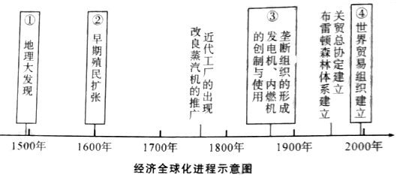
A．①使世界开始连为一个整体 ④促进了全球贸易和世界经济的发展
B．②有助于世界市场逐渐形成 ③建立以美国为中心的资本主义国际贸易体系
C．①使世界贸易中心转移到地中海 ③使资本主义对外扩张增强
D．②使伊斯兰教向外广泛传播 ④维护了国际和平与安全
10．1921年，苏俄有人吼道：“列宁要把我们带到哪里去？”列宁作出了很好的回答：“退一步，进两步。退是为了进，为了进必须退，不退就不能进。”当时“退一步，进两步”是指( )
A．完成工业化形成苏联模式
B．利用市场经济手段向社会主义过渡
C．农业集体化解决粮食问题
D．广种玉米解决苏联的经济体制弊端
二、填空题(共5道试题，每题2分，每空1分，计10分)
11．《周初分封诸侯国分布图》中①处是 ；《元朝疆域图(1330年)》中②是 。
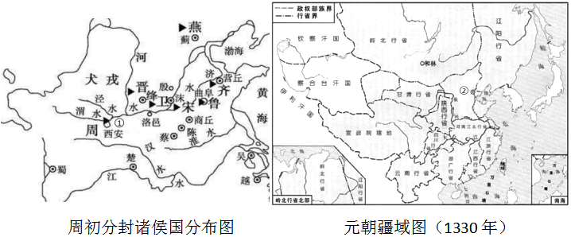
12．秦汉时期，北方和南方的经济发展很不平衡。 流域经济发达，是全国经济重心；从唐朝中期开始的经济重心南移，到 时最后完成。
13．武昌起义胜利后，各省纷纷响应，到11月下旬，全国已有一半以上的省份宣布独立，支持革命。 年是农历辛亥年，历史上称这次革命为“辛亥革命”；为使私有制经济过渡到社会主义公有制经济，从1954年起，国家对资本主义工商业的社会主义改造，逐步发展为企业的公私合营。 年初，资本主义工商业的社会主义改造出现全行业公私合营的高潮，同年底，社会主义基本制度在我国建立起来。
14．公元前31年， 成为最后的胜利者，公元前27年，他首创“元首制”这一政治形式，掌握了最高统治实权，罗马共和国演变为罗马帝国；第一次世界大战后初期，意大利经济衰退，政治混乱，工农运动高涨，中央政府几乎瘫痪， 趁机组织法西斯党，1922年，法西斯政权在意大利建立起来。
15．18世纪末19世纪初，在美国独立战争和 的影响下，拉丁美洲掀起了一场反抗殖民统治、争取民族独立的运动；第一次世界大战后，亚非拉民族民主运动高涨，1920年，甘地号召印度人民开展 ，1922年甘地决定停止该运动。
三.问答题(7分)(以下两道试题，请任选一题作答，如果两题都答按第16题计分]
16．(7分)西汉文帝和景帝为什么要实行以农为本的政策？他们治理社会的措施有哪些？对社会的安定和发展有何作用？
17．唐太宗统治时期出现了怎样的政治、经济局面？他推行的革新措施有哪些？从中你得到了怎样的启示？
四、材料解析题(共2道试题，计23分)
18．阅读材料，回答问题。
材料一
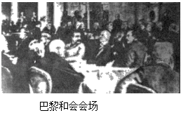
晚清直至民国，中国的外交活动明显地呈现出五大特征：在对外态度上，既蔑视西方列强又深深恐惧之；在对外交涉的过程中，大多未能摆脱始争终让的结局；在对外交涉时，很难摆脱内外双重困境，外部强敌入侵与内部不同政治派别相互倾轧；在外交活动情感上，在饱含屈辱的同时，也始终保持着不屈不挠的抗争精神；在外交进程的演进上，既被动因应，又在一定程度上借鉴西方先进的外交策略等而渐次成熟。中国近代外交的上述五个主要特征与中国近代社会的政治、经济、文化密切相关。
﹣﹣摘编自李胜臣《中国近代外交的特征及成因探析》
材料二
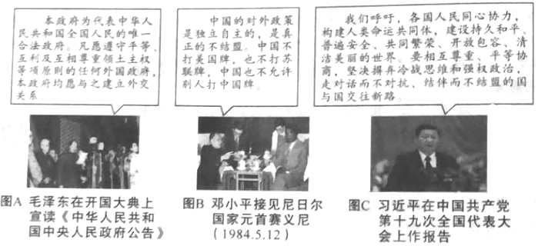
(1)用材料一中图示会议中国外交活动的相关史实，说明文字材料中“在饱含屈辱的同时，也始终保持着不屈不挠的抗争精神”的观点。结合所学知识，概括中国外交在巴黎和会失败的原因，并简析其失败的影响。
(2)材料二图A公告发布后第一个与新中国建交的是哪一国家？图B体现中国长期以来奉行怎样的外交政策？指出图C体现的外交理念，并列举与之对应的史实。
(3)综合上述材料，结合所学知识，从中国近现代外交变化中你得到了怎样的认识？
19．(13分)城市化进程代表着人类文明的进步，在历史发展中也呈现出时代性和多样性。某校九年级(1)班同学以“城市化与城市治理”为主题展开探究活动，请你参与。
[英中城市化]
材料一
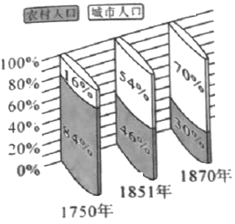
马克思指出：“在1847年到1864年间，仅仅由于害怕那些对‘上流人士’也决不留情的传染病，议会就制定了不下十项卫生警察法令；在某些城市，如利物浦、格拉斯哥等地，吓破了胆的资产阶级还通过他们的市政当局进行干涉。不过，西蒙医生在1865年的报告中仍然大声疾呼‘一般说来，这些灾祸在英国还没有控制住’。”
﹣﹣摘编自高德步《英国工业革命时期的“城市病”及其初步治理》

(1)从图中可得到英国社会发展哪些信息？结合所学知识，简析材料一中所述措施的原因。
材料二
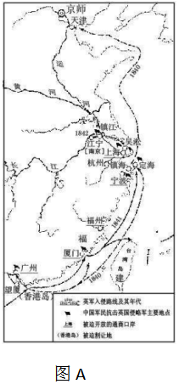
以1845年中英《上海土地章程》的颁布为起点和标志，公共租界开启了其公共卫生建设的进程。此外，工部局还颁布了一些法令法规，以使公共卫生管理走向法制化……1901年工部局起草《公共卫生细则》，以实行传染病的强迫性通知和传染病人的强迫性隔离。20世纪二三十年代上海华界的公共卫生事业，不论在组织、体制、法制还是关于传染病的现代防疫措施上，均已达到了相对完善的水平。
﹣﹣摘编自刘雪芹《近代上海的瘟疫和社会﹣﹣以1926﹣1937年上海华界的瘟疫为例》
(2)材料二图A所示战争结束后，英国通过哪一条约获得了在通商口岸租地建房的权利？近代以来，开埠通商的城市获得优先发展，部分城市成为区城性甚至全国性的经济中心城市。结合所学知识，分析近代中国城市化发展的原因。依据材料，归纳近代上海公共卫生事业发展的特点。
[美国城市化]
材料三 美国城市化的历史进程
年代 | 2500人以上的城市数目 | 总人口(百万人) | 城市人口比例(%)
1690 | 4 | 0.21 | 8.3
1790 | 24 | 3.9 | 5.1
1880 | 939 | 50.2 | 28.2
1920 | 2722 | 105.7 | 51.2
1960 | 18088 | 178.5 | 64.7
﹣﹣《简述美国城市化的发展历程》
19世纪中后期，美国迎来城市化发展的高潮。生活垃圾和工业废物肆意排放导致城市环境严重污染，人口大规模流动增加城市疫病传染的几率，严重威胁社会大众的生命安全……1870年纽约成立卫生局，成为其他城市效仿的典范。城市政府还首次吸引社会多元力量包括私人企业、民间团体参与垃圾处理工作……19世纪后半期疫病防治也取得了新进展。
﹣﹣摘编自李晶《城市化下的“卫生”困境与突破》
(3)依据材料三，结合所学知识，指出近代以来美国城市化发展增幅最大的时期和原因，并列出这一时期城市公共卫生改革的措施。
[城市的治理]
材料四 20世纪六七十年代，由于主要的经济命脉掌握在国家手中，英、美等国的市政运营惨淡，社会分化进一步加深。20世纪七八十年代，西方国家开始大幅度削减公共开支，积极推进公共部门的私有化，导致政府对社区服务的投入急剧萎缩。当政府把大片的城市开发一股脑地交给一个开发商时，开发商就成了“城市运营商”。
﹣﹣摘编自吴晓林、侯雨佳《新自由主义城市治理理论的批判性反思》
(4)依据材料四，归纳西方国家城市治理的概况。综合上述材料，西方国家城市化和城市治理的历程对我国发展有哪些启示？

